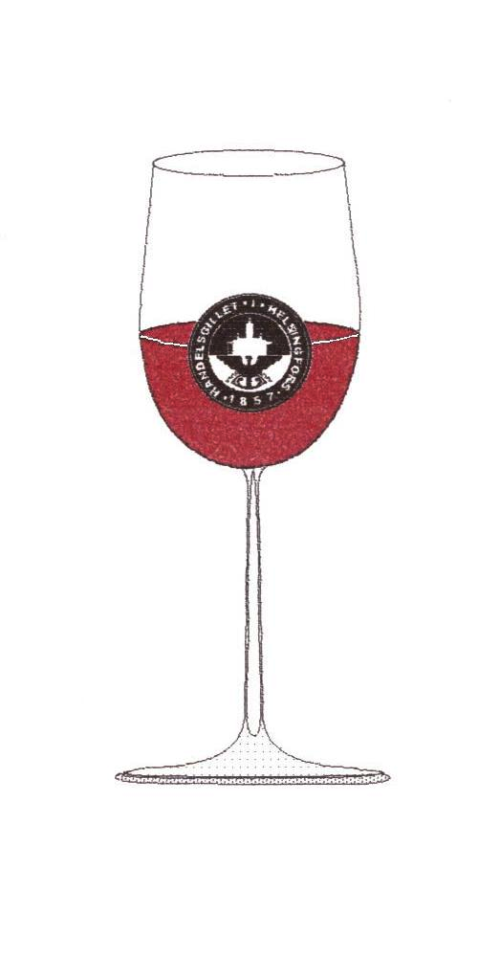Penicillin botar, men ert vin
gör människor lyckliga
Sir Alexander Fleming

VINKLUBBEN

har nöjet att inbjuda till Tasting fredagen den 23 mars, 2018 kl. 18.00 i Donatorn. Kristian Stenius presenterar Sauvignon Blanc viner:

565157 Domaine Franck Millet Sancerre 2016, Sancerre

902877 Sauvignon de Seguin 2016, Bordeaux

958027 Castillo de Molina Sauvignon Blanc Reserva 2017, Chile

951647 Hewitson Lulu Sauvignon Blanc 2014, Australien

565327 Iona Sauvignon Blanc 2016, Sydafrika

556247 Cloudy Bay Sauvignon Blanc, Malborugh Nya Zeeland

Efter provningen äter vi Lättrökt lax med sparris/potatislåda och hollandaisedås, pris 25 €. Till maten dricker vi ARA Sauvignon Blanc från Nya Zeeland . Efterrättsalternativ Bärpirog med vaniljskum (5.60 €) . Skriv i meddelanderutan om du vill ha efterrätt. Mat och dryck betalas till Cantina West vid tastingtillfället.

Avgiften för tastingvinerna, 20 euro per person, skall betalas samtidigt som du får bekräftelse om plats till provningen. Detta för att anmälningen skall vara giltig! Betalning sker till konto FI02 4055 0012 3523 04, Aktia Bank. Mottagare: Bo Söderholm/Handelsgillets Vinklubb. I meddelanderutan skriver ni ”Vintasting” + datum för provning. Om ni blir tvugna att avboka, returneras avgiften för avbokningar som ankommit senast en dag före tasting!
Anmälan tidigast kl.10.00 torsdagen den 15 mars på vår hemsida, fliken Anmäl dig. Ditt sällskap (avec) skall anmälas skilt.

Varmt Välkomna!

Vinklubbens styrgrupp

